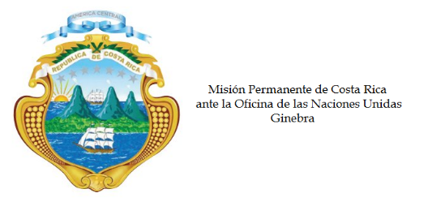
___________________________________________________________________________________
Consejo de Derechos Humanos
31ª Sesión del Grupo de Trabajo sobre el Examen Periódico Universal

Intervención sobre
Malta

Ginebra, 14 de noviembre de 2018
Declaración de Costa Rica
___________________________________________________________________________________

Gracias Señor Presidente,

La delegación de Costa Rica le da más cordial bienvenida a la distinguida delegación de Malta. Agradecemos la presentación de su tercer informe nacional. Dicho informe refleja su disposición para acatar las recomendaciones recibidas durante el segundo, particularmente la toma de medidas para combatir la violencia contra la mujer y la trata de personas, así como la mejora de los protocolos de acogida y atención de migrantes, refugiados y solicitantes de asilo. Los exhortamos a continuar en esa línea.

Sin embargo, nos preocupa que no se haya avanzado en el tratamiento del tema de la apatridia y la escasa participación de las mujeres en la vida política y en puestos decisorios en los poderes de la república.

Es por ello, que mi delegación hace, las siguientes recomendaciones:

1. Adherirse a la Convención de 1954 sobre el Estatuto de los Apátridas y a la Convención de 1961 para la Reducción de la Apatridia.

2. Tomar las medidas legislativas y de política pública para incrementar la participación de las mujeres en la vida política.

Además, reiteramos nuestra recomendación realizada durante el segundo ciclo:

3. Acelerar los procesos internos para la creación de una institución nacional de derechos humanos de conformidad con los principios de París.

Muchas gracias,

